PREFA Einfassung DS.19 P.10 braun 01 P.10 Braun

PREFA

Eigenschaften

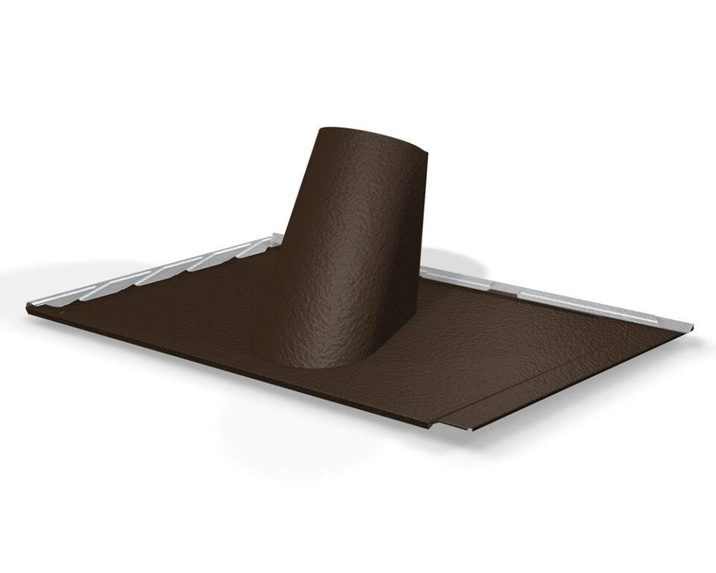

GTIN:

4043111134543

HAN:

112683